Γραφεία Επικοινωνίας &

Ενημέρωσης

Σέρρες, Υψηλάντου 4 3ος Όροφος

ΤΗΛ 2321023640

ΦΑΧ 2321051861

Κεντρική δομή

ΜΕΛΕΝΙΚΙΤΣΙ ΣΕΡΡΩΝ

ΤΗΛ 2321099207

ΦΑΞ 2321051861



Κέντρο Δια Βίου Μάθησης επιπέδου 2 (Πρώην Κ.Ε.Κ.) ΠΕΡΙΦΕΡΕΙΑΣ ΚΕΝΤΡΙΚΗΣ ΜΑΚΕΔΟΝΙΑΣ

ΚΩΔ. ΕΚΕΠΙΣ 1210938

Website : [www.kekpkm.gr](http://www.kekpkm.gr)

E-mail : [info@kekpkm.gr](mailto:info@kekpkm.gr)

Δομή Κατάρτισης

HU.R.MA OFFICE (Πρώην Κτίριο ΔΕΣΕ)

Σέρρες Τέρμα Ομόνοιας

ΤΗΛ 2321045405 2321037865

ΦΑΞ 2321051861

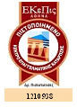

**ΠΡΟΓΡΑΜΜΑ ΚΑΤΑΡΤΙΣΗΣ ΜΕ ΤΙΤΛΟ «ΟΡΟΦΟΚΟΜΟΣ» ΓΙΑ ΠΑΛΙΝΝΟΣΤΟΥΝΤΕΣ ΚΑΙ ΜΕΤΑΝΑΣΤΕΣ**

Το **ΚΕΚ Περιφέρειας Κεντρικής Μακεδονίας – Π.Ε. ΣΕΡΡΩΝ** στο πλαίσιο της πράξης «Παρεμβάσεις υπέρ ευπαθών κοινωνικά ομάδων από πιστοποιημένα Εξειδικευμένα Κέντρα Κοινωνικής και Επαγγελματικής Ένταξης Ατόμων με Αναπηρίες (ΑμεΑ) και απεξαρτημένων ατόμων ή ατόμων υπό απεξάρτηση, καθώς και από πιστοποιημένα Κέντρα Επαγγελματικής Κατάρτισης (ΚΕΚ), στις 3 περιφέρειες σταδιακής εξόδου» στο πλαίσιο του Άξονα 4 του Επιχειρησιακού Προγράμματος 5 «Ανάπτυξη Ανθρώπινου Δυναμικού" που συγχρηματοδοτείται από το Ευρωπαϊκό Κοινωνικό Ταμείο (ΕΚΤ) και από εθνικούς πόρους πρόκειται να υλοποίηση τα κάτωθι πρόγραμμα κατάρτισης ανέργων :

|  |  |  |  |  |  |  |  |
| --- | --- | --- | --- | --- | --- | --- | --- |
| **ΠΡΟΓΡΑΜΜΑ ΚΑΤΑΡΤΙΣΗΣ** | | **ΑΡ. ΚΑΤΑΡΤΙΖΟΜΕΝΩΝ** | **ΕΚΠΑΙΔΕΥΤΙΚΟ ΕΠΙΠΕΔΟ** | **Διάρκεια (σε ώρες)** | | | |
| **Α/Α** | **ΤΙΤΛΟΣ** |  |  | **ΠΡΟΚΑ-ΤΑΡΤΙΣΗ** | **ΘΕΩΡΙΑ** | **ΠΡΑΚΤΙΚΗ** | **ΣΥΝΟΛΟ** |
| 1 | ΟΡΟΦΟΚΟΜΟΣ | 20 | ΑπόφοιτΟΙ Β/θμιας Εκπαίδευσης | 120 | 180 | 250 | 550 |

Οι καταρτιζόμενοι δικαιούνται **εκπαιδευτικού επιδόματος** **5,00€** μικτό ανά ώρα κατάρτισης.

Το προτεινόμενο πρόγραμμα Προκατάρτισης-Κατάρτισης με τίτλο «Οροφοκομία» προσβλέπει στην κατάρτιση 20 ανέργων Παλιννοστούντων και Μεταναστών, (θα προτιμηθούν νέοι με προϋπηρεσία στον κλάδο του τουρισμού) απόφοιτων Β/θμιας Εκπαίδευσης, και δύναται να υλοποιηθεί μέσα σε ένα εκπαιδευτικό πρόγραμμα διάρκειας 550 ωρών.

Μετά το πρόγραμμα κατάρτισης ακολουθεί η υποχρεωτική τοποθέτηση του **15%** τουλάχιστον των καταρτισθέντων, σε θέσεις εργασίας σχετικές με το αντικείμενο κατάρτισης για τουλάχιστον **3 μήνες και τουλάχιστον 70 ημερομίσθια (πλήρους απασχόλησης**) μέσα σε διάστημα 30 ημερολογιακών ημερών από το τέλος της κατάρτισης στις επιχειρήσεις πρακτικής άσκησης

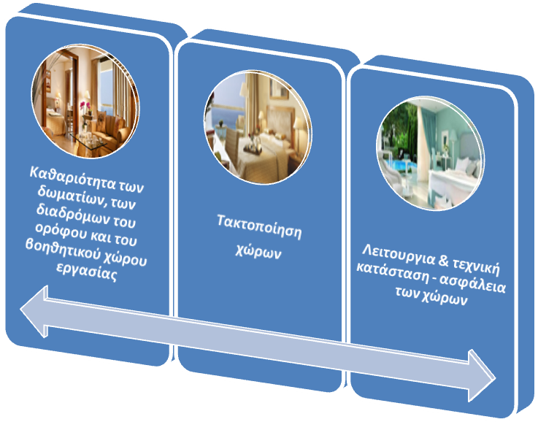Ως Οροφοκόμος - Καμαριέρης/α ορίζεται ο εργαζόμενος σε ξενοδοχειακές επιχειρήσεις, που φροντίζει για την καθαριότητα και τακτοποίηση των δωματίων καθώς και για τον εξοπλισμό τους με όλα τα απαραίτητα υλικά, προσφέροντας στους πελάτες μία άνετη διαμονή σε ένα καθαρό, υγιεινό, άνετο και ήσυχο περιβάλλον.

Ο κλάδος του Τουρισμού, στον οποίο εντάσσεται το επάγγελμα του/της Οροφοκόμου - Καμαριέρη/ας, εμφανίζει ιδιαίτερη δυναμική και έχει αναγνωριστεί παγκοσμίως η σημασία και σπουδαιότητα του στην οικονομική ανάπτυξη. Η σημασία αυτή γίνεται ακόμη μεγαλύτερη σε χώρες όπως η Ελλάδα, όπου ο τουρισμός είναι ο δυναμικότερα αναπτυσσόμενος τομέας της οικονομίας και ο πλέον ελπιδοφόρος για το μέλλον.

Το τμήμα ορόφων είναι το πολυπληθέστερο από όλα τα υπόλοιπα τμήματα του ξενοδοχείου, καθώς απασχολεί το 28% των ξενοδοχοϋπαλλήλων.

**ΕΚΠΑΙΔΕΥΤΙΚΕΣ ΕΝΟΤΗΤΕΣ**

**Ενότητες προκατάρτισης**

* Ομαδική ανάδραση - Επικοινωνία: (15 ώρες Θεωρία)
* Αλφαβητισμός-Ελληνική γλώσσα: (70 ώρες Θεωρία)
* Επαγγελματική ορολογία: (15 ώρες Θεωρία)
* Ενημέρωση για νομικά θέματα: (20 ώρες Θεωρία)

.

**Ενότητες κατάρτισης**

* Περιγραφή και οργάνωση της σύγχρονης ξενοδοχειακής επιχείρησης: (7 ώρες Θεωρία) (10 ώρες Πρακτική)
* Ξένη ξενοδοχειακή ορολογία: (12 ώρες Θεωρία) (10 ώρες Πρακτική)
* Βασικές γνώσεις ΤΠΕ: (10 ώρες Θεωρία) (10 ώρες Πρακτική)
* Προσωπικό ορόφων: (5 ώρες Θεωρία) (10 ώρες Πρακτική)
* Υπνοδωμάτια - κοινόχρηστοι χώροι: (10 ώρες Θεωρία) (30 ώρες Πρακτική)
* Καθαρισμός: (20 ώρες Θεωρία) (50 ώρες Πρακτική)
* Ιματισμός: (5 ώρες Θεωρία) (15 ώρες Πρακτική)
* Διακόσμηση: (10 ώρες Θεωρία) (15 ώρες Πρακτική)
* Στρώσιμο κρεβατιών: (10 ώρες Θεωρία) (20 ώρες Πρακτική)
* Συνεργασία ορόφων με τα λοιπά τμήματα: (10 ώρες Θεωρία) (20 ώρες Πρακτική)
* Λινοθήκη: (10 ώρες Θεωρία) (20 ώρες Πρακτική)
* Πλυντήριο: (10 ώρες Θεωρία) (20 ώρες Πρακτική)
* Αρχεία – έντυπα: (10 ώρες Θεωρία) (10 ώρες Πρακτική)
* Εξυπηρέτηση πελατών: (5 ώρες Θεωρία) (5 ώρες Πρακτική)
* Ειδικοί κανόνες επαγγελματικής δεοντολογίας και συμπεριφοράς: (5 ώρες Θεωρία) (5 ώρες Πρακτική)

**Υποχρεωτικές ενότητες**

* Υγεία και Ασφάλεια στο χώρο εργασίας: (20 ώρες Θεωρία)
* Βασικές αρχές εργατικής νομοθεσίας: (5 ώρες Θεωρία)
* Τεχνικές αναζήτησης εργασίας: (10 ώρες Θεωρία)

**Συμπληρωματικές ενότητες**

* Ενδιάμεση εσωτερική αξιολόγηση: (3 ώρες Θεωρία)
* Τελική εσωτερική αξιολόγηση: (3 ώρες Θεωρία)

***ΠΡΑΚΤΙΚΗ ΑΣΚΗΣΗ ΣΤΑ ΚΑΛΥΤΕΡΑ ΞΕΝΟΔΟΧΕΙΑ ΤΩΝ ΣΕΡΡΩΝ ΚΑΙ ΤΗΣ ΧΑΛΚΙΔΙΚΗΣ***

***ΟΙ ΚΑΤΑΡΤΙΖΟΜΕΝΟΙ ΠΟΥ ΘΑ ΕΠΙΛΕΓΟΥΝ ΝΑ ΥΛΟΠΟΙΗΣΟΥΝ ΤΗΝ ΠΡΑΚΤΙΚΗ ΤΟΥΣ ΑΣΚΗΣΗ ΣΤΑ ΞΕΝΟΔΟΧΕΙΑ ΤΗΣ ΧΑΛΙΚΙΔΙΚΗΣ ΘΑ ΔΙΑΜΕΝΟΥΝ ΚΑΙ ΘΑ ΣΙΤΙΖΟΝΤΑΙ ΣΕ ΑΥΤΑ***

|  |  |  |  |  |
| --- | --- | --- | --- | --- |
| **Επωνυμία** | **Τόπος υλοποίησης πρακτικής άσκησης** | **Νομός** | **Αριθμός κατ/νων για πρακτική άσκηση** | **Αριθμός κατ/νων που θα προσληφθούν\*\*** |
| simaΣΑΝΗ Α.Ε. | |  | | --- | | SANI BEACH HOTEL & SPA Κασσάνδρα Χαλκιδικής (υπ/μα) | | SANI BEACH CLUB Κασσάνδρα Χαλκιδικής (υπ/μα) | | PORTO SANI VILLAGE Κασσάνδρα Χαλκιδικής (υπ/μα) | | SANI ASTERIAS SUITES Κασσάνδρα Χαλκιδικής (υπ/μα) | | ΧΑΛΚΙΔΙΚΗΣ | **5** | 1 |
| ΠΟΡΤΟ ΚΑΡΡΑΣ ΜΕΛΙΤΩΝ ΜΠΗΤΣ Α.Ε.  porto1 | Meliton Deluxe Thalasso & Spa, Ν.Μαρμαράς Χαλκιδικής | ΧΑΛΚΙΔΙΚΗΣ | **10** | **1** |
| Sithonia Thalasso & Spa, Ν.Μαρμαράς Χαλκιδικής | ΧΑΛΚΙΔΙΚΗΣ |
| Ελπίδα Α.Ξ.Τ.Ε. | Ελπίδα Θέρετρο Τέρμα Εξοχών (υποκατάστημα) – | ΣΕΡΡΩΝ | **5** | **1** |
|  | Ελπίδα (έδρα) Μεραρχίας 66 |  |

**ΕΓΚΑΤΑΣΤΑΣΕΙΣ ΞΝΟΔΟΧΕΙΩΝ**

**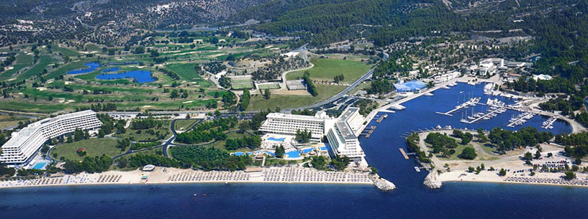porto1**

****

**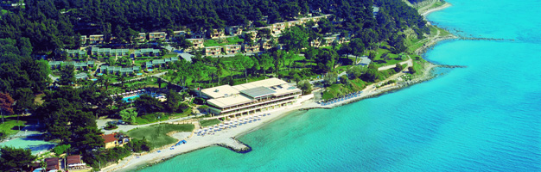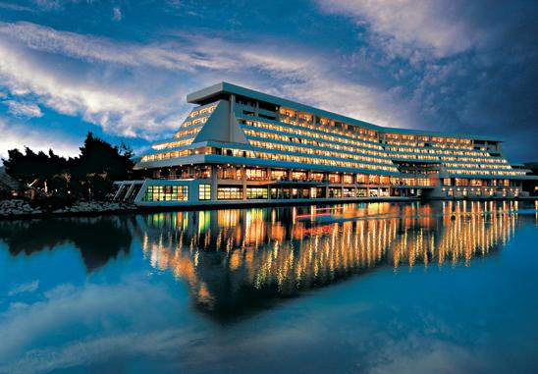**

****

**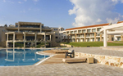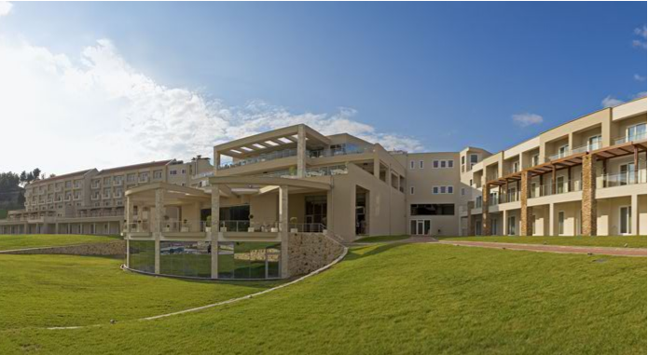**

****

Συνημμένα:

1. Αίτηση Καταρτιζομένων
2. Πρόσκληση Εκπαιδευτών
3. Αίτηση Εκπαιδευτών

|  |  |  |
| --- | --- | --- |
| F_EU_02  **ΕΥΡΩΠΑΪΚΗ ΕΝΩΣΗ**  **ΕΥΡΩΠΑΙΚΟ**  **ΚΟΙΝΩΝΙΚΟ ΤΑΜΕΙΟ** | 2007-2013 (2) LOGO_RGB  **ΥΠΟΥΡΓΕΙΟ ΑΠΑΣΧΟΛΗΣΗΣ & ΚΟΙΝΩΝΙΚΗΣ ΠΡΟΣΤΑΣΙΑΣ**  **ΕΙΔΙΚΗ ΥΠΗΡΕΣΙΑ ΕΦΑΡΜΟΓΗΣ ΣΥΓΧΡΗΜΑΤΟΔΟΤΟΥΜΕΝΩΝ ΕΝΕΡΓΕΙΩΝ ΑΠΟ ΤΟ ΕΚΤ**  **Το έργο συγχρηματοδοτείται από το**  **Ευρωπαϊκό Κοινωνικό Ταμείο** |  |